PEMUDA DAN MASYARAKAT

Suatu Tinjauan Teologis-Praktis Tentang Penyebab Seringnya Pemuda di Jemaat Rantekata Kecamatan Buntao’ Kabupaten Toraja Utara Melakukan Perbuatan yang

Meresahkan Masyarakat



**SKRIPSI**

Diajukan Kepada Sekolah Tinggi Agama Kristen Negeri Toraja untuk Memenuhi Salah Satu Persyaratan Guna

Memperoleh Gelar Sarjana Teologi

**OLEH**

YUNUS PANIKI

NIRM : 2006 2453

SEKOLAH TINGGI AGAMA KRISTEN NEGERI  
(STAKN) TORAJA  
20 11

HALAMAN PERSETUJUAN

Judul : PEMUDA DAN MASYARAKAT

Sub Judul : Suatu Tinjauan teologis-praktis tentang penyebab seringnya pemuda di jemaat rantekata kecamatan buntao’ kabupaten toraja utara melakukan perbuatan yang meresahkan masyarakat.

Merupakan bagian dari persyaratan guna memperoleh Gelar Sarjana Pendidikan Agama Kristen (S.PAK) pada Sekolah Tinggi Agama Kristen Negeri Rantepao.

Disiapkan : YUNUS PANIKI

NIRM :2006245 3

Skripsi ini setelah dibaca dan diperiksa dengan teliti, telah memenuhi persyaratan untuk diajukan oleh penulisnya kepada Panitia Ujian untuk kemudian diujikan di depan para penguji skripsi Sekolah Tinggi Agama Kristen Negeri Toraja.

Mengkendek, September 2011

Pembimbing I Pembimbing 11

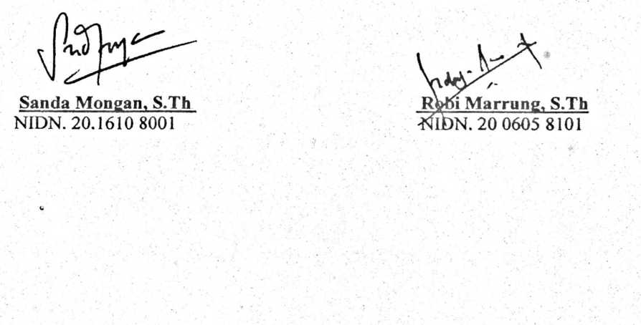

HALAMAN PENGESAHAN

Judul : PEMUDA DAN MASYARAKAT

Sub Judul : Suatu Tinjauan Teologis-Praktis Tentang Penyebab Seringnya

Pemuda Di Jemaat Ratekata Kecamatan Buntao’ Kabupaten Toraja Utara Melakukan Perbuatan Yang Meresahkan Masyarakat.

Merupakan bagian dari persyaratan guna memperoleh Gelar Sarjana Pendidikan Kristen (S.Pdk) pada Sekolah Tinggi Agama Kristen Negeri Rantepao.

Disiapkan : YUNUS PANIKI

NIRM : **20062453**

Telah dipertahankan oleh penulisnya di depan Panitia Ujian Saijana (S-l) Sekolah Tinggi Agama Kristen Negeri Toraja.

Mengkendek, 22 Oktober 2011

Dewan Penguji



1. Djidon Lamba, S. Th NIDN. 2015048301

2. Pdt. Samuel Tokam, S.Th NIDN. 2030036701

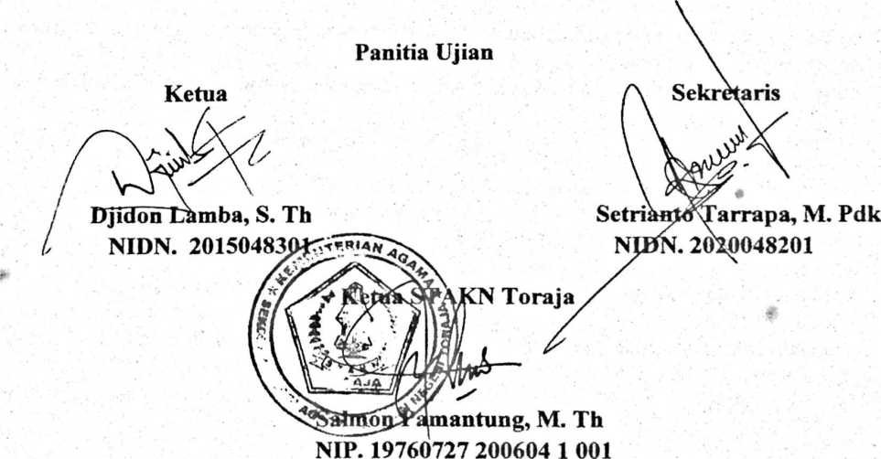

ABSTRAKSI

Kenakalan pemuda dewasa ini semakin meresahkan masyarakat baik di desa maupun di kota. Baik di negara maju maupun di negara berkembang. Dalam hal ini masyarakat Indonesia juga tidak luput dari masalah tersebut, bahkan masalah tersebut sudah menjadi masalah nasional yang sudah sangat sulit untuk dihindari, ditanggulangi dan diperbaiki kembali.

Pada dasarnya masalah sosial yang timbul karena perbuatan pemuda dirasakan sangat mengganggu kehidupan masyarakat baik di kota maupun di pedesaan. Akibatnya kehidupan masyarakat menjadi resah, perasaan tidak aman bahkan sebagian anggota masyarakat menjadi terancam kehidupannya. Hal ini juga terjadi di wilayah Kecamatan Buntao’ Kabupaten Toraja Utara. Pemuda sering melakukan perbuatan seperti: sabung ayam, berbohong dan mabuk- mabukan.

Dengan memperhatikan hal-hal tersebut di atas, maka diperlukan suatu upaya untuk mengantisipasi sekaligus menanggulangi masalah kenakalan pemuda tersebut. Upaya yang dimaksud di sini adalah adanya suatu pembinaan iman dan pembinaan keterampilan terhadap pemuda dengan harapan bahwa mereka dapat meningkatkan sikap positif terhadap masa depan dirinya dan masyarakatnya.

Pada masa ini banyak gejolak yang diekspresikan atau dinyatakan sebagai wujud dari kemauan pemuda tersebut. Tak dapat disangkal bahwa pemuda merupakan harapan orang tua, gereja, bangsa dan masyarakat.